技能类型与局内升级系统策划案 V1.1
1. 设计目的 2
2. 名词解释 3
3. 流程介绍 4
3.1. 局内三选一流程图 5
3.2. 流程说明 6
4. 功能设定 7
4.1. 系统范围 8
4.2. 当前基础与参考结论 9
4.3. 技能组合方向 10
4.4. 三选一候选规则 11
4.5. 权重与耗尽规则 12
4.6. 升级效果规则 13
4.7. 异常处理 14
5. 界面设定 15
6. 美术需求 16
7. 配置表结构 17
7.1. 枚举与 Bean 18
7.2. 业务表 19
7.3. 当前数据迁移 20
7.4. 静态校验 21
8. 实施阶段 22
9. 验收标准 23
9.1. 表结构阶段 24
9.2. 代码与自动化阶段 25
9.3. Unity 与人工阶段 26
本案用于统一技能能力拆分、局内三选一和 Luban 配置边界。首个实施批只调整现有升级池与升级选项，不为尚未出现的组合效果、等级里程碑、前置和互斥关系预建空表。

设计目的
1. 将三选一权重归属升级池，使同一选项未来进入不同池时可以使用不同权重。
2. 为合法候选不足三项的情况提供配置化处理，避免当前运行时直接抛出异常并中断单局。
3. 保留当前技能解锁、属性强化和即时恢复三种成熟结构，不因未来扩展提前增加薄表和空字段。
4. 配置数据只由 Excel 经 Luban 生成；运行时不复制概率、数量、文本、资源或效果数值。
5. 技能投递、组合效果、状态和召唤仍按独立阶段设计，只有出现真实数据需求后才建立对应表。

名词解释
名词 | 定义
升级池 | 某关卡或模式允许参与抽取的升级选项集合，持有展示数量、耗尽策略和选项权重。
升级选项 | 玩家在升级面板中选择的成长项，当前支持技能解锁、属性强化和即时恢复。
池条目 | 升级池内的 optionId + weight 组合；权重属于池与选项的关系。
合法候选 | 未满级、当前效果可用且位于本池中的升级选项。
无放回抽取 | 同一面板已经抽中的选项从候选集中移除，不会重复出现。
耗尽策略 | 合法候选少于 drawCount 时，由配置决定降量展示、切换后备池或结束本次选择。
确定性随机 | 相同随机种子、选择代次和候选数据产生相同抽取结果。
扩展关系 | 前置、互斥、多效果和等级里程碑等尚无正式数据的后续能力，不进入本期源表。

流程介绍

局内三选一流程图
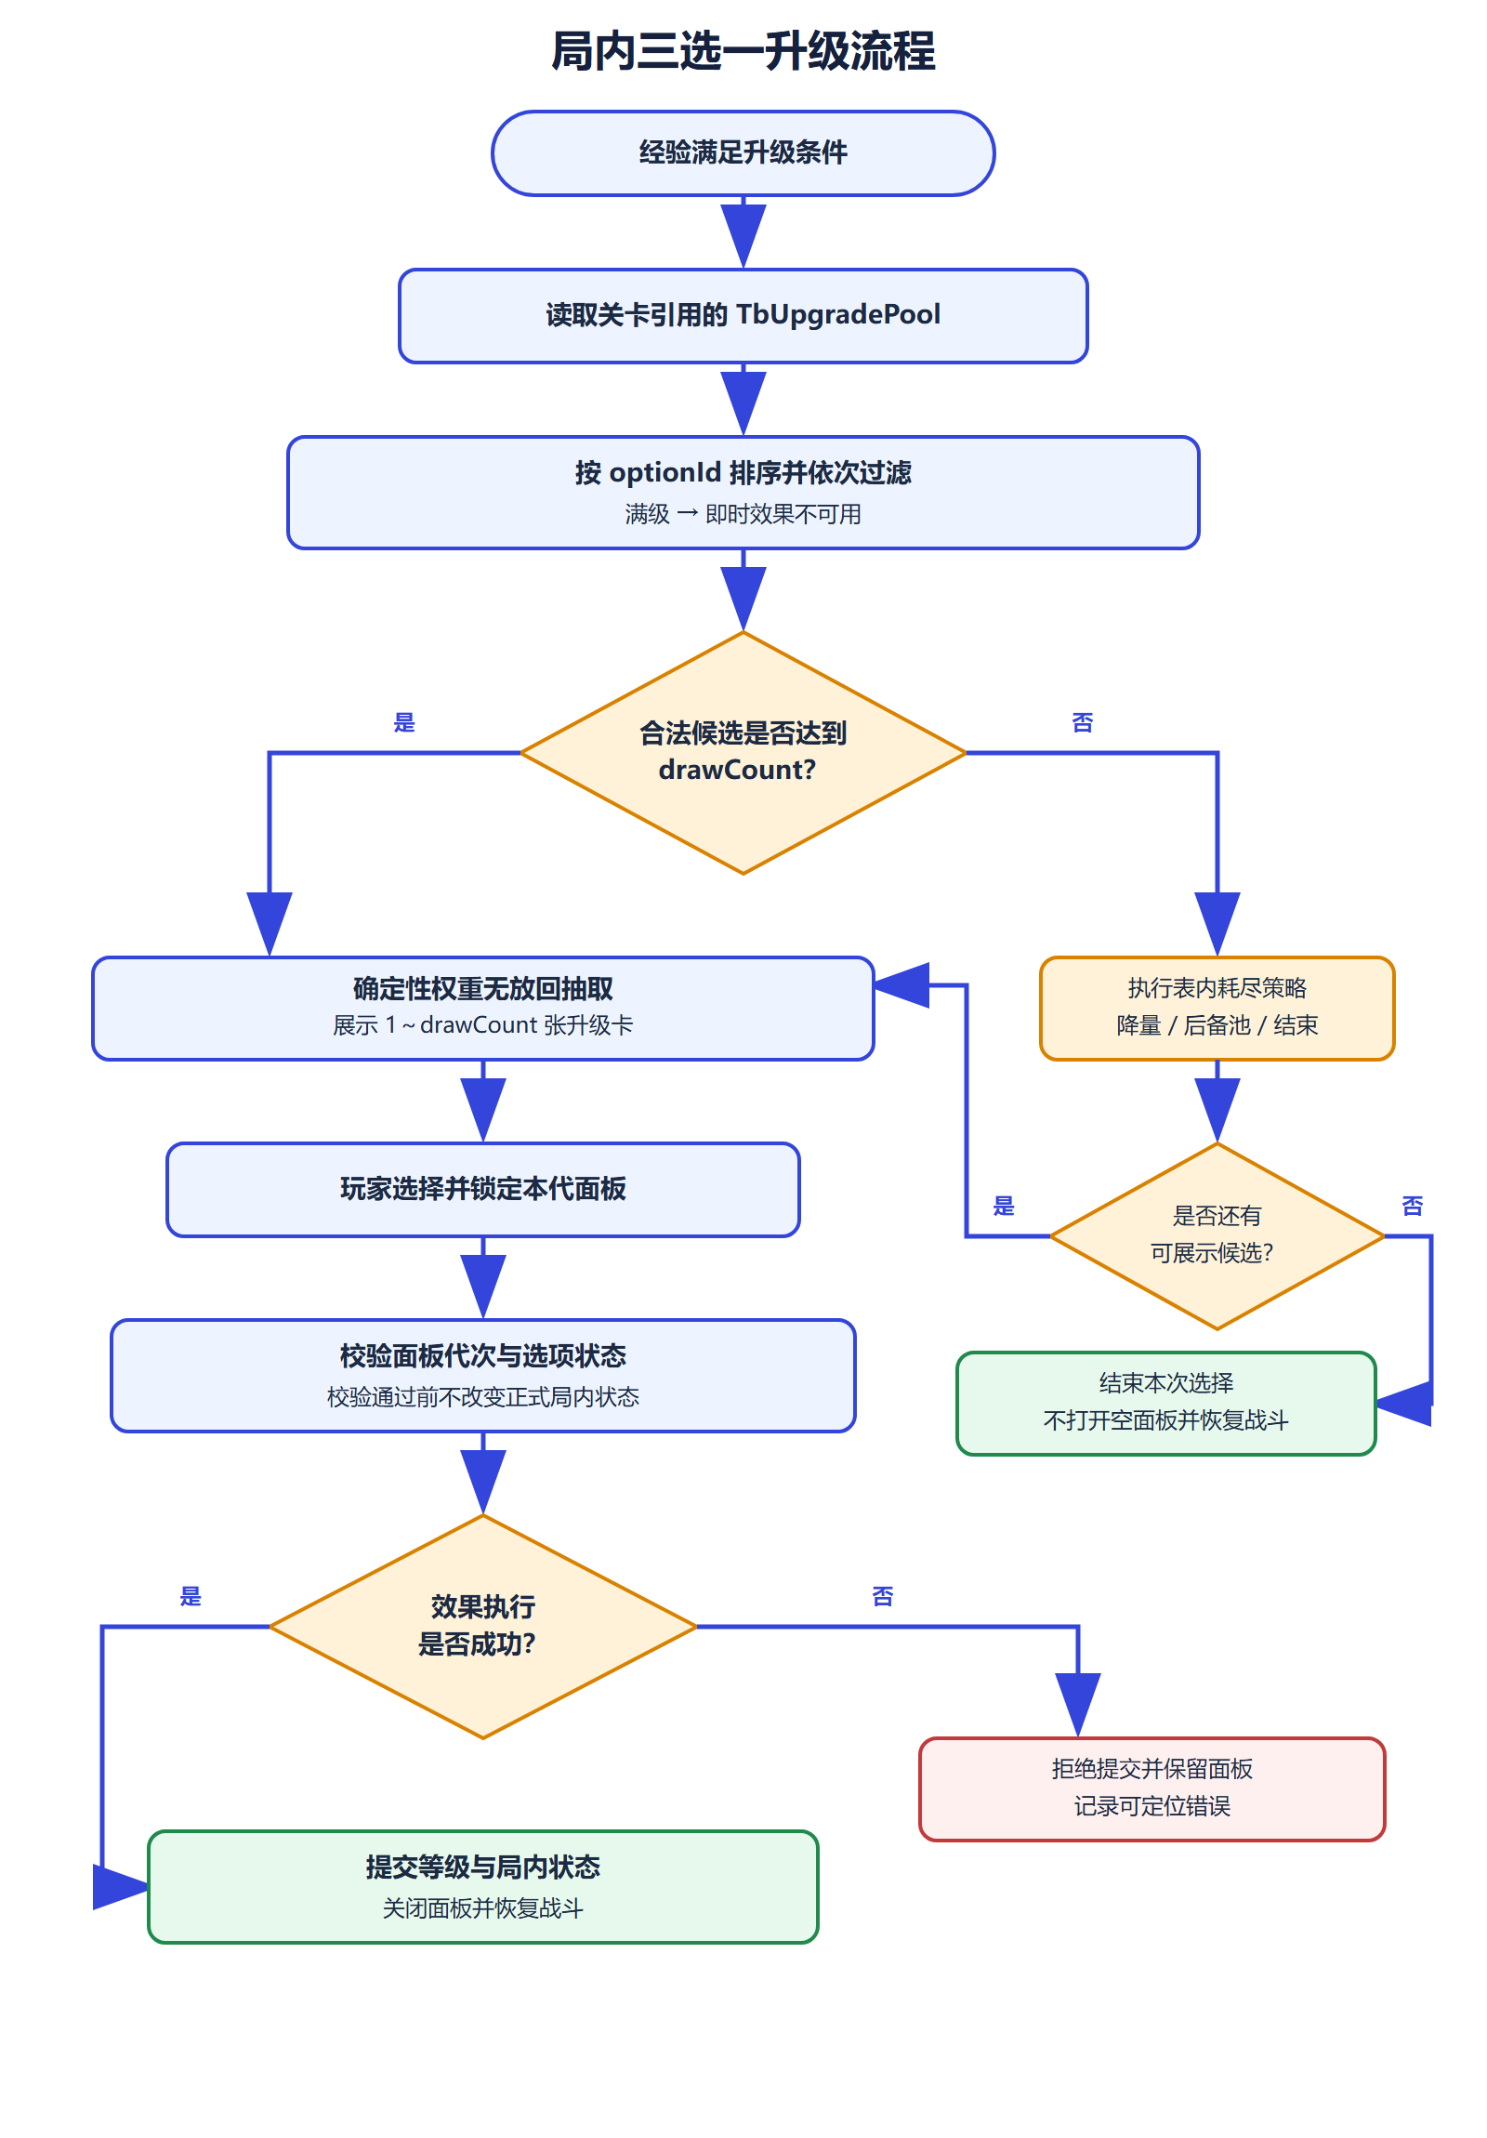
局内三选一流程图

流程说明
1. 角色经验达到升级条件后暂停战斗推进，读取关卡明确引用的 TbUpgradePool。
2. 按 optionId 升序建立候选，过滤已达到 maxRank 的选项和当前不可执行的即时效果。
3. 候选不少于 drawCount 时，使用本局确定性随机源按池条目权重无放回抽取。
4. 候选少于 drawCount 时，只执行表内 exhaustionPolicy。本期正式池使用 ReduceOfferCount：剩余几项就展示几项，零项时结束本次选择。
5. 玩家选择后锁定本代面板，校验请求仍然有效，再执行该选项唯一类型对应的效果。
6. 效果成功后提交升级等级和局内状态，关闭面板并恢复战斗；效果失败则不增加等级，并保留明确错误。
7. 即时恢复只在选择当次执行，读档或升级账本重建时不得重复结算。

功能设定

系统范围
范围 | 本案处理 | 本案不处理
三选一 | 权重归池、确定性抽取、满级过滤、效果可用性、耗尽策略 | 刷新、锁定、重掷、付费选项
升级效果 | 现有技能解锁、属性强化、即时恢复 | 多效果组合、Buff、位移、护盾、召唤
技能架构 | 保留组合式长期方向 | 本批新增投递器、弹体或状态表
UI | 1～3 张卡片的数据与交互契约 | 本批重做 Prefab 和美术资源
存档 | 保留现有升级等级语义 | 本批定义跨版本存档迁移

当前基础与参考结论
当前正式链路为：TbSkill → TbSkillCombat → CombatRunDefinition → CombatRunModel → 升级面板。升级池 1 包含 9 个选项：4 个技能解锁、4 个属性强化、1 个即时恢复；每次按权重无放回展示 3 项。
旧项目《技能类型参数.xlsx》和 docs/参考_dataTable 只用于能力覆盖与关系设计，不迁入旧 ID、旧资源名和匿名参数。参考结构中可以直接落地的是“池持有带权条目”；前置图、互斥组、等级效果和效果分组只有在当前项目出现真实数据时再引入。
参考结构 | 本期处理 | 后续触发条件
池与带权条目 | 立即采用，权重从选项迁入池条目 | 无
前置有向图 | 只保留设计原则，不建字段 | 出现首组真实技能前置链
互斥分组 | 只保留设计原则，不建表 | 出现首组真实分支互斥
等级里程碑 | 不建空结构 | 同一选项不同等级需要不同效果
多效果组合 | 不拆效果表 | 一个选项需要同时执行两种以上效果，或效果需要跨选项复用
技能、Buff、子弹分表 | 作为技能系统长期方向 | 对应玩法进入正式开发阶段
规范要求定向审查的 Tower 参考工程的 Assets 目录 当前不可访问。本版记录该事实，并以当前项目的单机范围、Luban 唯一数据源、Entities 1.0、YooAsset 2.3.19 和既有测试体系为准；正式技能架构扩展前再次检查该路径。

技能组合方向
完整技能长期按五段组合：
技能身份 → 施法与目标 → 投递器与发射图案 → 命中效果 → 触发与修饰
例如“环形火球命中后爆炸并附加灼烧”应由 Projectile 投递、Radial 图案、弹体定义、爆炸效果和灼烧状态组合，而不是新增一个“环形爆炸灼烧技能类型”。该方向用于后续技能模块，不要求本期三选一提前建立对应空表。
模块 | 负责 | 不负责
技能定义 | 身份、战斗配置和表现集合引用 | 运行时冷却与命中状态
施法与目标 | 间隔、前后摇、阵营、范围、数量和排序 | 弹体运动和伤害结算
投递与图案 | Melee、Projectile、TargetArea、Beam、Summon 的生成形态 | 直接修改生命和属性
效果与状态 | 伤害、治疗、属性、控制、护盾、子技能及状态生命周期 | 加载表现资源
表现事件 | 飞行、命中、区域、状态和召唤的表现载荷 | 参与确定性数值结算

三选一候选规则
候选资格固定按以下顺序计算，UI 不参与资格判断：
1. 从 TbUpgradePool.entries 取得选项引用和池内权重。
2. 排除 currentRank >= maxRank 的选项。
3. 排除当前不可执行的即时效果；首批仅“满生命时不出现立即恢复”。
4. 按 optionId 稳定排序后再进行权重抽取，避免容器遍历顺序改变结果。
5. 同一面板使用无放回抽取，不出现重复选项。
前置和互斥不进入本期运行逻辑。后续确有数据时，先补方案与表结构，再接入筛选顺序；不得在代码中临时判断指定选项 ID。

权重与耗尽规则
权重属于 UpgradePoolEntry。同一选项未来进入多个池时，可以在不同关卡、角色或模式中配置不同权重。权重必须为正整数；禁用选项通过移出池处理，不使用零权重表达开关。
耗尽策略 | 行为
ReduceOfferCount | 展示全部剩余合法候选；剩余为零时结束本次选择。
FallbackPool | 切换到 fallbackPoolId 后重新执行完整筛选；回退链不得成环。
EndUpgradeSelection | 不展示空面板，结束本次选择并记录原因。
耗尽策略直接以“候选是否少于 drawCount”为判断条件，不再配置 minimumOfferCount。本期池 1 使用 ReduceOfferCount，明确修复当前代码在合法候选少于 3 项时抛出异常的问题。

升级效果规则
当前 9 个选项全部是“一项对应一种效果”，继续由 EUpgradeOptionType 分派，避免为只有两个有效字段的载荷建立独立业务表。
类型 | 使用字段 | 约束 | 生命周期
SkillUnlock | targetSkillId | 必须引用 TbSkill；modifiers、healMilli 为空 | 局内持久，可由升级状态重建
Attribute | modifiers | 至少一项 RunAttributeModifier；targetSkillId、healMilli 为空 | 局内持久，可由升级状态重建
Heal | healMilli | 必须为正整数；targetSkillId、modifiers 为空 | 选择当次即时执行，不随账本重复触发
只有出现“单选项多效果、等级效果不同、效果跨选项复用”之一时，才新增统一的效果组结构；不会按每种效果拆成独立两列表。

异常处理
异常 | 处理
池为空或条目重复 | 配置生成或启动校验失败，不进入战斗。
权重非正数 | 配置校验失败。
后备池缺失或回退成环 | 配置校验失败。
选项类型与字段组合不一致 | 配置校验失败，并输出选项 ID。
玩家提交过期面板 | 拒绝提交，不改变任何局内状态。
效果执行失败 | 不增加升级等级，保留面板并记录错误。

界面设定
本期不改造现有升级 Prefab，只定义数据与交互契约。
元素 | 显示规则 | 交互规则
升级卡 | 显示名称、说明、图标、当前等级和升级后等级 | 仅合法候选生成卡片
卡片数量 | 正常为 drawCount；ReduceOfferCount 时允许 1～2 张 | 不生成空白占位卡
选择反馈 | 点击后锁定本代面板，等待结果提交 | 重复点击和旧 generation 请求无效
零候选 | 不打开空面板，记录耗尽原因后恢复流程 | 不允许软锁战斗
错误状态 | 保留面板并输出可定位错误 | 不静默吞掉、不增加等级

美术需求
三选一配置迁移阶段不新增美术资产，不生成独立预览纹理、材质、网格或 Prefab。当前 iconResourceId 原样保留为空，待正式 UI 资源进入 TbResource 后再填写。后续 UI 调整只绑定现有正式资源和用户维护的 Prefab，不创建平行 Runtime 节点。

配置表结构

枚举与 Bean
配置 | 内容 | 用途
EUpgradeOptionType | SkillUnlock=1；Attribute=2；Heal=3 | 复用现有三种升级效果分派
EUpgradeExhaustionPolicy | ReduceOfferCount=1；FallbackPool=2；EndUpgradeSelection=3 | 候选少于 drawCount 时的处理规则
UpgradePoolEntry | optionId；weight | 选项强引用与池内正整数权重
RunAttributeModifier | attributeId；operation；valueMilli | 复用现有属性修改结构
不新增 EUpgradeEffectKind、UpgradeEffectRef、UpgradeRequirement 或 UpgradeMilestoneEffect。

业务表
表 | 字段 | 约束
TbUpgradePool | id；drawCount；exhaustionPolicy；fallbackPoolId；entries | drawCount 正整数；同池 optionId 唯一；FallbackPool 时必须填写后备池
TbUpgradeOption | id；name；description；type；targetSkillId；maxRank；modifiers；healMilli；iconResourceId | maxRank 正整数；类型与三个载荷字段严格互斥
业务表保持两张。前置、互斥、里程碑和效果组只记录为后续扩展条件，不以空表、空列或未使用枚举进入本期 Luban。

当前数据迁移
选项范围 | 类型与载荷 | 最大等级 | 池 1 权重
40001～40004 | SkillUnlock；技能引用保持 20014、20032、20028、20043 | 1 | 各 100
40005～40008 | Attribute；原 RunAttributeModifier 数值不变 | 99 | 各 100
40009 | Heal；healMilli=20000 | 99 | 80
池 1 配置为：drawCount=3、exhaustionPolicy=ReduceOfferCount、fallbackPoolId 为空。选项名称、说明、最大等级、技能引用、属性修改、治疗量和权重均不改变，只调整权重的归属位置。

静态校验
校验组 | 必须检查
引用 | 池条目、技能、属性和资源引用全部可解析
池结构 | drawCount 为正；条目不重复；权重为正；后备池规则正确且无环
选项结构 | type 有效；maxRank 为正；类型专用字段必须且只能填写对应组合
数据等价 | 9 个选项的 ID、名称、说明、等级、技能、属性、治疗量和权重与迁移前一致
数据源 | Excel 可由 PowerShell 7 调用 Luban 复现；正式生成 C# 与 bytes 同步交付

实施阶段
阶段 | 内容 | 进入条件 | 完成条件
U 表结构迁移 | 权重迁入池条目、增加耗尽策略、保留两张业务表 | 本案定稿 | Luban 临时导出与表级校验通过
U 代码接入 | 运行时消费池条目与耗尽策略 | U 表结构通过 | .NET 编译和确定性测试通过，正式生成物同步
A 基础抽象 | 为 Projectile、Melee、TargetArea 建立统一施法请求 | U 代码接入通过 | 现有战斗行为无漂移
B 投递扩展 | Stream、Fan、Radial、Matrix、CrossRotating、Chain、Beam | A 通过 | 每类有正式表数据、纯逻辑测试和可视回归
C 效果与状态 | 按真实技能需求建立组合效果、状态和触发结构 | B 通过 | 效果事务、状态生命周期和触发门禁闭环
D 召唤与场景物 | 新增 Summon、PersistentArea、SceneSpawner | C 通过 | 容量、对象池、清场和资源生命周期验证通过

验收标准

表结构阶段
- 业务工作簿只有 TbUpgradePool 与 TbUpgradeOption 两张。
- 权重只存在于 UpgradePoolEntry，选项表不再保存权重。
- 不存在空的前置、互斥、里程碑和效果载荷业务表。
- 当前 9 个升级选项的名称、说明、最大等级、技能引用、属性修改、治疗量和权重不变。
- Luban 在临时目录完成 C# 与 bytes 生成；不存在悬空引用、重复 ID、非法类型组合或 Schema 错误。
- 正式运行时代码尚未切换前，不覆盖项目当前生成目录，避免制造半迁移的编译状态。

代码与自动化阶段
- 固定随机种子和相同输入下，候选顺序与选择结果可重复。
- 权重无放回抽取、满级过滤、治疗可用性和三种耗尽策略均有纯逻辑测试。
- 当前 4 个技能解锁、4 个属性强化和 1 个治疗的既有行为保持一致；候选不足异常按新耗尽策略修正。
- 代码中不存在与 Excel 重复的业务默认值。

Unity 与人工阶段
Unity 空闲后再执行正式战斗场景回归：验证升级暂停、1～3 张卡片显示、点击提交、战斗恢复、重开、结算和退出清理。最终由用户以真实输入完成至少一局；只有明确反馈“测试通过”或“验收通过”才记录人工验收通过。

